太原理工大学网络运行周报
(2010.11.27—12.03)

项 目 | 内 容
网络运行
 | 主干网运行状态 | 正常
 | 校园网运行状态 | 正常
 | 教育网本周流量图 | 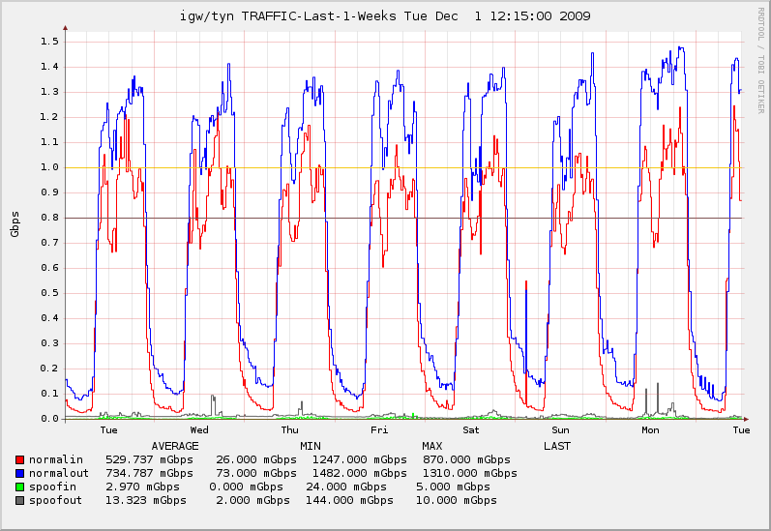
 | 校园网本周流量图 | 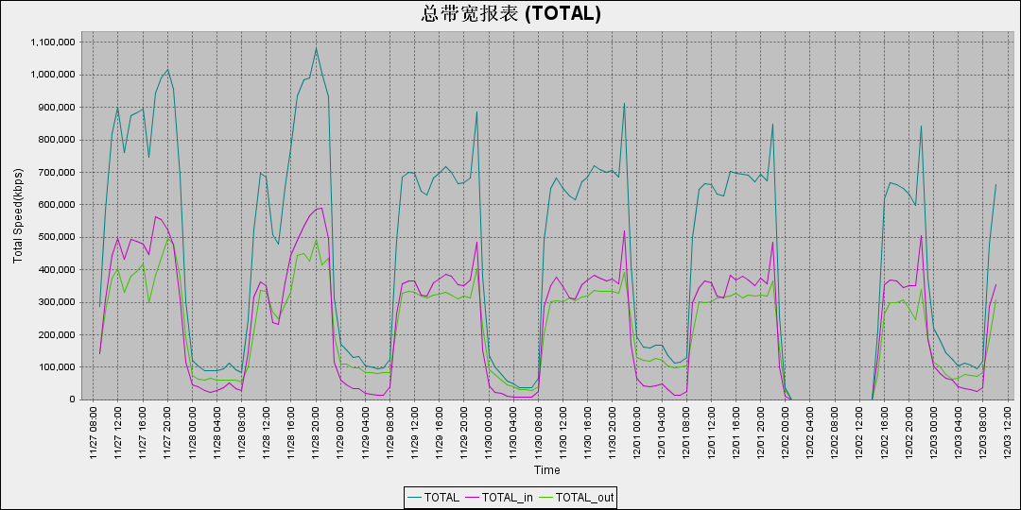
服务器运行
 | 服务器本周运行情况 | 校园网DNS服务器运行正常  校园网网通出口网关运行正常  WEB服务网通镜像运行正常  WEB服务器运行正常  IPv6 WWW服务器运行正常  IPv6 DNS服务器运行正常  IPv6网管服务器运行正常  杀毒软件服务器运行正常  短信监控服务器运行正常
网络故障维修情况
 | 交换机软故障 | 解决学术交流中心一层网络问题 | 当天已解决
 | 主机故障 | 解决行政主楼533网络问题 | 当天已解决
建设改造
 | 网络建设 | - 国际交流学院八层开通网络  - 调试节能项目网络  - 为体育馆招聘会布置网络  - 开通煤化所认证上网
邮件系统
 | 网络层  统计 | 系统网络连接数: 74358 次  正常连接数: 50510 次 67.93%  拦截连接数: 23848 次 32.07%
 | 应用层  统计 | 系统总收邮件: 48653 封  正常邮件: 4477 封 大小: 2708.3MB 9.2%  被截邮件: 44176 封 大小: 524.3MB 90.8%  病毒邮件: 0 封 大小: 0.0KB  垃圾邮件: 34995 封 大小: 466.2MB  其他邮件: 9181 封 大小: 58.1MB
 |  | 综合拦截率: 93.98%
CNGI建设
 | 系统实施 | 中区教学主楼无线试验网络已开通
网站安全
 |  | 本周网络运行安全正常，各网站无安全事故

编辑：闫华
审核：杨静

信息化管理与建设中心
2010-12-06

